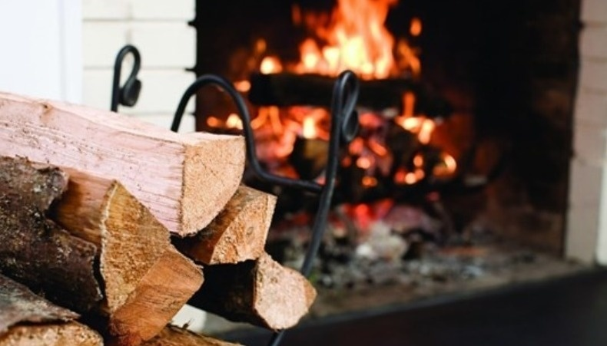
В зимний период растет количество пожаров в жилье. В большинстве случаев, к возгораниям приводит неосторожность хозяев при использовании электронагревательных приборов и во время топки печей.
Не совершайте непоправимых ошибок – соблюдайте правила безопасности!
Помните: пользоваться самодельными обогревателями, оставлять электрические радиаторы без присмотра или сушить на них вещи ЗАПРЕЩЕНО. Устройства должны располагаться на устойчивых подставках из негорючих материалов и находиться вдали от мебели, занавесок, постельного белья – всего, что может быстро вспыхнуть. Советуем следить за тем, чтобы электровилки и розетки не нагревались: это первый признак неисправности прибора или перегрузки электросети.
Открытый огонь – источник опасности! К сожалению, часто хозяева квартир забывают об этом, пытаясь в холода обогреть свои жилища при помощи газовой плиты. Между тем, риски такого способа отопления крайне велики.
Во-первых, при сжигании бытового газа в воздух поступают продукты горения – окись углерода, сернистые соединения и другие побочные продукты, которые вредны для человека и при длительном воздействии могут вызвать отравление. Во-вторых, оставленное без присмотра пламя может запросто привести к пожару. А если из-за сквозняка потухнут горящие конфорки, помещение быстро наполнит взрывоопасный газ.
Если вы живете в частном доме, проверьте свою печь. Она обязательно должна быть оштукатурена: если в кладке появятся трещины – вы их сразу заметите. В месте прохождения дымохода через потолок необходима противопожарная разделка. На полу обязателен притопочный лист, размером 50 на 70 сантиметров из негорючего материала.
Дабы избежать перекала, разжигайте огонь в очаге два-три раза в день примерно на час-полтора, нежели один раз длительное время. Помните, золу и шлак, выгребаемые из топки, необходимо обязательно проливать водой и удалять в безопасное место. Вблизи печей и непосредственно на их поверхности нельзя хранить предметы, которые могут загореться.

«01» - единый телефон спасения
«101» - единый телефон спасения (с мобильных телефонов)

